СПРАВКА
О проведении праздника «Новый год»

Цель мероприятия: формирование интереса к русскому народному празднику «Новый год»
Задачи:
- привлечь детей к участию в празднике
- воспитывать желание делать добро;
- развивать коммуникативные навыки;
- создать атмосферу волшебства;
- развивать артистические возможности детей.

Мероприятие для (1-5 классов) проходило в празднично украшенном зале.
Праздник начали девочки старших классов. Они исполнили песню о Новом годе, чем создали детям праздничное настроение. В гости к ребятам приходили отрицательные герои: Баба – Яга, Волк, Беладонна, которые хотели «сорвать» праздник Новый год, похитив поросенка Фунтика (символ наступающего года). Но Снеговик, Дед Мороз и Снегурочка помешали им.
Для ребят самым радостным был приход Деда Мороза. Он зажег огни на елке, водил хороводы, играл с детьми и пел песни.
Дети с 1 по 5 класс для Деда Мороза устроили концерт, где читали стихи, пели песни, танцевали, показывали театральные сценки. Увидев, как дети стараются, готовятся к празднику, отрицательные герои осознали свои ошибки, вернули Фунтика, попросили прощения у всех и приняли активное участие в новогоднем празднике. У всех было веселое новогоднее настроение.

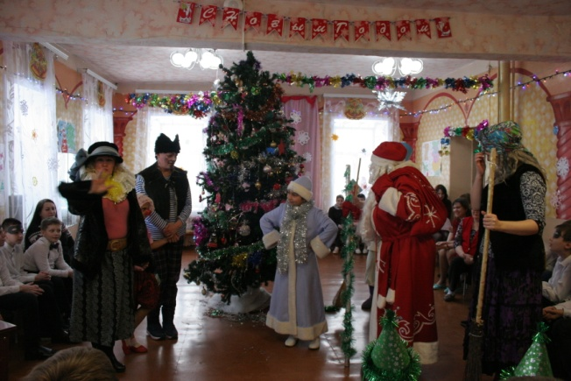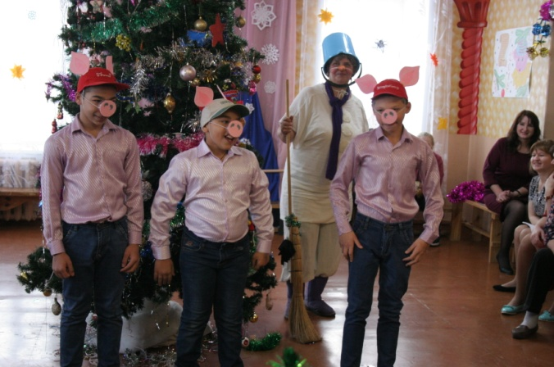
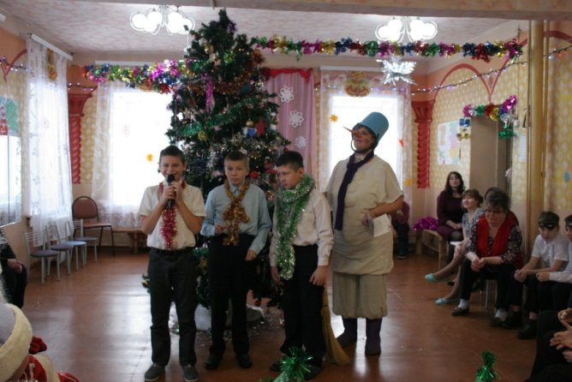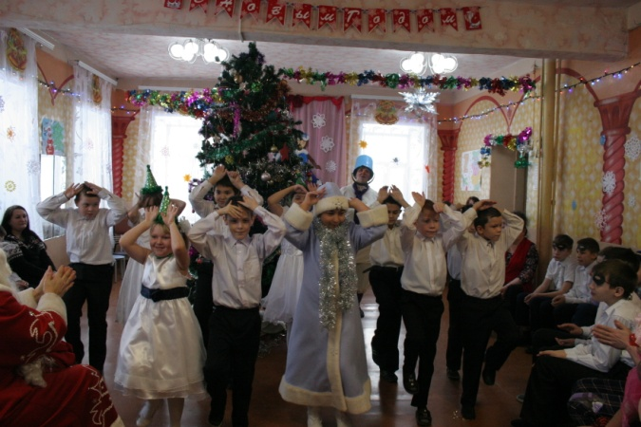
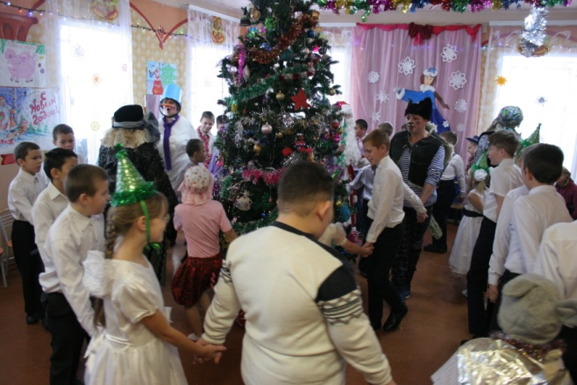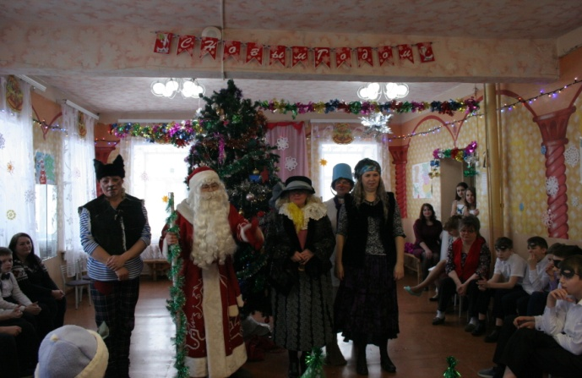
Новогодняя ёлка для 6-9 классов была подготовлена силами самих ребят. Сказочные герои Баба – Яга, Леший, Джин создали праздничное настроение и окунули в мир волшебства. Выступление зайчиков и Бабок – ёжик подарили незабываемые эмоции. Дед Мороз и Снегурочка пришли с играми, танцами, конкурсами. Была проведена беспроигрышная новогодняя лотерея.
